**Médian A2016 15 novembre 2016**

**Question 1 - Clause de non concurrence**

M. VENTOUX Paul a été embauché en qualité de cadre technico-commercial par la société FRANCUISINES il y a 10 ans par contrat à durée indéterminée. Il exerce les fonctions de vendeur de cuisines intégrées à Dijon et ses environs.

Son contrat comporte une clause de non concurrence rédigée comme suit :

*« A l’issue de son contrat de travail au sein de la société FRANCUISINES, M. VENTOUX Paul s’engage à ne pas exercer une activité en lien direct ou indirect avec le domaine des cuisines intégrées que ce soit pour son propre compte ou pour le compte d’une société concurrente.*

*Cette interdiction de concurrence est applicable pour une durée de 4 ans dans les régions suivantes : Bourgogne, Franche-Comté, Alsace, Lorraine, Champagne, Rhône-Alpes, Auvergne, Languedoc-Roussillon, Alpes-Provence-Côte d’Azur, Centre et Ile-de-France.*

?

**CANNES**

**DIJON**

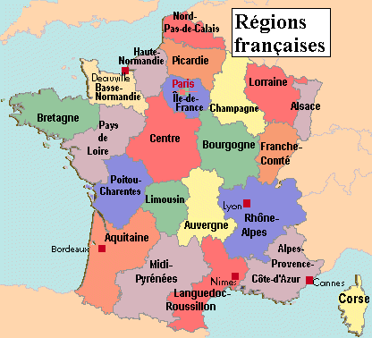

*En contrepartie de cette obligation de non concurrence, M. VENTOUX Paul percevra une indemnité forfaitaire mensuelle correspondant à 30% de sa rémunération évaluée au moment de la rupture de son contrat de travail pendant les 2 premières années de la durée de non concurrence puis de 5% durant les 2 années suivantes »*

M. VENTOUX Paul souhaite démissionner de la société FRANCUISINES pour s’engager dans une société de vente de cuisines intégrées situées à Cannes, c’est-à-dire dans une région concernée par la clause de non concurrence. Il hésite d’accepter ce nouveau travail car il craint que la société FRANCUISINES lui demande des dommages et intérêts devant les tribunaux pour non-respect de la clause de non concurrence prévue par son contrat de travail qu’il a signé lors de son embauche…

**Il vient vous consulter pour avoir votre avis et vous pose 4 questions :**

1. **Quelles sont les conditions générales de validité d’une clause de non concurrence ?**
2. **Au regard de ces conditions la clause du contrat de M. VENTOUX Paul est-elle légale ?**

*Vous présenterez votre réponse à ces deux premières questions comme suit :*

|  |  |
| --- | --- |
| *Conditions de validité* | *Validité de la clause de M. VENTOUX Paul* |
| *Listez les différentes conditions de validité d’une clause de non concurrence* | *Indiquez en face de chaque condition de validité identifiée le caractère légal ou non de cette dernière en justifiant pour chacune d’elle votre réponse* |

1. **Sur la base de votre analyse, quels conseils donneriez-vous à M. VENTOUX quant à la conduite à tenir vis-à-vis de son employeur actuel la société FRANCUISINES et de son emploi éventuel à Cannes ?**
2. **Enfin M. VENTOUX souhaiterait savoir si la société FRANCUISINES peut le libérer de l’application de sa clause de non concurrence afin d’échapper à l’indemnité financière et dans quelles conditions ? Dans ce cas, M. VENTOUX souhaiterait savoir s’il serait tenu d’accepter cette renonciation à sa clause de non concurrence de la part de son employeur ?**

**Questions 2 et 3 Quizz et questionnaire**

*Insérez dans votre copie les documents joints en y portant vos réponses (Ne pas oublier d’y mentionner votre nom et prénom et d’y apposer votre signature)*

**QUELQUES CONSIGNES DE REDACTION**

* **Numéroter vos réponses**
* **Ecrire une ligne sur deux**
* **Soyez précis en évitant les mots inutiles**
* **Structurez vos réponses**